Európsky vzdelávací projekt časticovej fyziky pre stredné školy na Slovensku
Alexander Dirner, Pavel Murín, Dana Pašáková, SR
Ústav fyzikálnych vied PF, Univerzita P. J. Šafárika, Košice, SR
Julia Hlaváčová, SR
Katedra fyziky FEI , Technická univerzita Košice, SR
František Franko, SR
Fakulta humanitných a prírodných vied, Prešovská univerzita, Prešov, SR
Gabriela Tarjányiová, SR
Katedra fyziky, EF, Žilinská univerzita, Žilina, SR
Autorský kolektív Virtuálnej kolaborácie*
Rastislav Adámek, Pavol Farkaš, Marek Domaracký, Jozef Hanč, Radomír Kanasz, Marián Kíreš, Sabina Lehocká, Gabriela Martinská, Viktor Michalčin, Michal Paulíny, Jana Vrláková, SR
Univerzita P. J. Šafárika, Košice, SR
Martin Domaracký, Ondrej Lehocký, SR
Technická univerzita, Košice, SR
Miroslav Ganaj, ,Martin Marušák, Sergej Ilkovič, SR
Prešovská Univerzita, Prešov, SR
Marián Danišovič, Jaroslav Staníček, Miroslav Šedivý, Július Vanko, Branislav Žilka, SR
Univerzita Komenského, Bratislava, SR
Mikuláš Gintner, Ivan Melo, Beáta Trpišová, Mária Richterová, SR
Žilinská univerzita, Žilina, SR
Pavel Militký, Peter Kluvánek, SR
Trenčianska univerzita, Trenčín, SR
Ľuboš Krišťák, Miroslav Murin, Boris Tomášik, SR
Univerzita Mateja Bela, Banská Bystrica, SR
Peter Čerňanský, Jozef Koricina, Miroslava Ožvoldová, Karol Petrík, Tibor Kňazovič, SR
Trnavská univerzita, Trnava, SR
Zuzana Palková, Vlasta Vozárová, SR
Slovenská poľnohospodárska univerzita, Nitra, SR
Irena Lokšová, SR
Katolícka Univerzita, Ružomberok, SR
Iveta Štefančinová, SR
Gymnázium J. A. Raymana, Prešov, SR
Peter Plavčan, SR
Ministerstvo školstva SR, Bratislava, SR
Abstract:
European Particle Physics Outreach Group and European Physics Society organized in years 2005 and 2006 a project called „Hands on Particle Physics – European Physics Masterclasses for High School Students“. About 70 universities and scientific institutes from 18 European countries took part in it. The event consisted of lectures given by physicists, excercises where high school students at each institution analysed experimental data from CERN under professional guidance of physicists, and the videoconference connection of project participants with physicists in CERN. The project coordinator in Slovakia was Virtual Collaboration.
Kľúčové slová: popularizácia fyziky, masterclasses, časticová fyzika,
videokonferečné technológie, VRVS
Úvod
V súčasnosti patrí fyzika pre väčšinu stredoškolských študentov medzi najmenej obľúbené predmety, študenti z nej majú obavy. Na druhej strane mladí ľudia, ako každý z nás, hľadajú z času na čas odpovede na základné otázky, ako napríklad z čoho sme vytvorení, odkiaľ pochádza hmota, čo ju drží pokope, čo je to antihmota, ako vznikol Vesmír a ako zanikne. Keďže na tieto otázky hľadá odpovede časticová fyzika a kozmológia, práve tieto časti modernej fyziky by mohli študentov upútať, a aj keď je táto oblasť fyziky vyučovaná na stredných školách v menšej miere, predstavenie výsledkov výskumu modernej fyziky novou atraktívnou formou s využitím informačno-komunikačných technológií na stredoškolskej úrovni by mohlo pozitívne vplývať na vnímanie súčasnej fyziky študentmi a spolu s tým na ich všeobecný záujem o fyziku.
V posledných rokoch bolo vyvinutých viacero projektov pre jednoduché pochopenie časticovej fyziky, napríklad UK masterclass workshop exercices [1], alebo German web-based teaching system [2]. Spektrum týchto plánovaných komplementárnych podujatí pokrýva návštevu výstav, masterclasses (vyučovacie hodiny, alebo cvičenia, ktoré sú vedené odborníkom v danej oblasti) na univerzitách, časticovú fyziku ako súčasť učebných osnov, teda sa pohybuje od pasívnych návštev, cez aktívne, ale krátkodobé semináre, po dlhodobé vedecké vzdelávanie. Medzi takéto projekty patrí aj medzinárodný projekt „ Hands on Particle Physics – European Masterclasses for High School Students“, do ktorého sa zapojili aj akademické inštitúcie na Slovensku. Tento príspevok je venovaný popisu jeho priebehu a následnému hodnoteniu študentmi.
1 História projektu
Projekt začal ako „Particle Physics Masterclasses“ vo Veľkej Británii v roku 1997 pri príležitosti výročia objavu elektrónu. Vtedy Ken Long z Imperial College a Roger Barllow z Manchestru navrhli sériu jednodňových stretnutí pre 16 - 19 ročných žiakov a ich učiteľov [3]. Pod vedením časticových fyzikov z rôznych inštitútov z celej Veľkej Británie a pod dohľadom High Energy Particle Physics Group z Inštitútu Fyziky, každý rok program ponúkal veľmi populárnu kombináciu prednášok a počítačových aktivít programov, aké používajú časticoví fyzici v CERNe. Systém Particle Physics Masterclasses bol potom úspešne prevzatý inštitútmi v Belgicku, Nemecku a Poľsku [4].
Svetový rok fyziky (2005) bol podnetom pre vznik celoeurópskej verzie tohto projektu, ktorý zorganizovala pod názvom „Hands on Particle Physics – European Physics Masterclasses for High School Students“ Európska skupina pre popularizáciu časticovej fyziky (EPOG) a Európska fyzikálna spoločnosť (EPS). Po prvom ročníku (marec 2005), v dňoch 6. – 21. marca 2006 prebehol druhý ročník tohto projektu, ktorý bol koordinovaný CERNom a Univerzitou Bonn. Zapojilo sa doň 58 akademických inštitúcií v 18 štátoch Európy s celkovou účasťou viac ako 3000 študentov stredných škôl. Na Slovensku sa projektu zúčastnilo 8 univerzít, koordinátorom a riešiteľom projektu bola Virtuálna kolaborácia [5]. Národným koordinátorom tohto projektu na Slovensku bol v oboch doterajších ročníkov RNDr. P. Murín, CSc, Univerzita P. J. Šafárika v Košiciach.
2 Náplň projektu a spôsob realizácie
Strategickým zámerom tohto celoeurópskeho projektu bolo vypracovať metodiku prenosu najnovších vedeckých poznatkov do prostredia stredných škôl, s hlavnou myšlienkou, tak ako tomu bolo aj pri pôvodných projektoch, čo najviac umožniť študentom, aby pracovali ako skutoční vedci v autentickom prostredí inštitúcií časticovej fyziky, aby pocítili vzrušenie pri spracovávaní skutočných experimentálnych údajov a zakúsili aj problémy bežné pri vyhodnocovaní vedeckých výsledkov. Výskum v oblasti časticovej fyziky sa často pohybuje na hrane predvoja ľudského poznania, prináša úplne nové výsledky, ktoré sú výsledkom práce tímov odborníkov realizujúcich svoje bádanie v špičkových národných, európskych a svetových centrách základného výskumu. Nositeľmi nových informácií sú špičkoví vedci, ktorí daný výskum realizujú. Keďže ide o úplne nové a aktuálne poznatky, sú odovzdávané a interpretované priamo týmito odborníkmi. Proces vzdelávania v tomto prípade obchádza štandardnú cestu transferu poznatkov: vedec – vysoká škola – učiteľ strednej školy – študent strednej školy. Študent sa stane na krátku dobu členom simulovaného vedeckého kolektívu, zapája sa priamo do riešenia problémov s použitím aktuálnych vedeckých metodík a prostriedkov realizácie výskumu. Samozrejme v zjednodušenej forme, úmerne úrovni poznania stredoškolského študenta. Cieľom nebolo, aby študenti len mechanicky spracovali reálne experimentálne údaje, ale aby zažili aj problémy overovania vedeckých výsledkov.
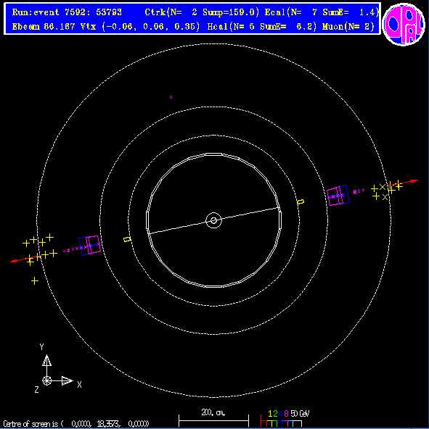
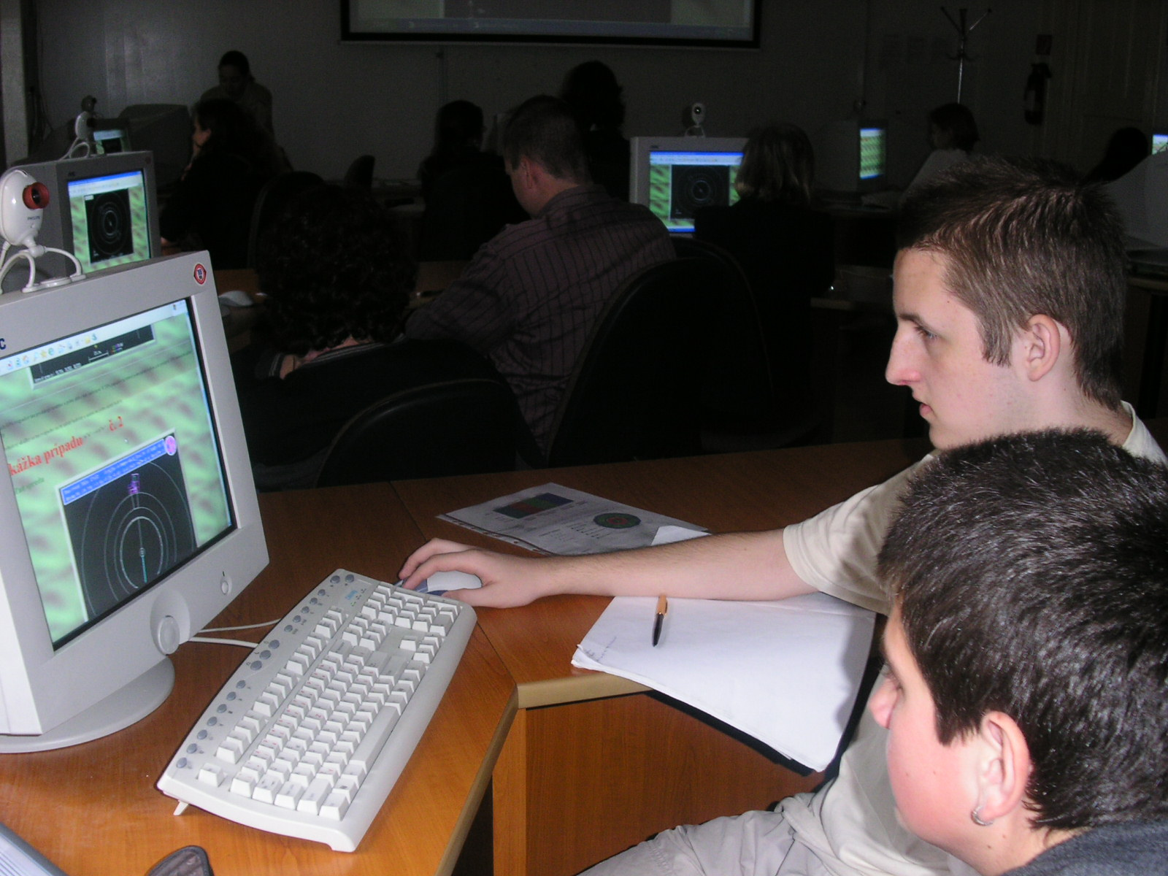
Realizácia prebiehala tak, že skupiny stredoškolských študentov trávili jeden deň na akademickom pracovisku (súčasne v niekoľkých krajinách), kde sa v dopoludňajších hodinách zúčastnili prednášok, po obede po potrebnej príprave vykonali merania reálnych dát z experimentov časticovej fyziky a na konci každého dňa sa spojili videokonferenciou, tak ako sa to v medzinárodnej vedeckej spolu-práci deje, v rámci ktorej diskutovali o svojich výsledkoch navzájom, ako aj s fyzikmi z CERNu. Aby študenti mohli samostatne merať, stať sa „časticovými detektívmi“, museli najprv získať potrebné vedomosti a zručnosti. Pretože časticová fyzika nie je súčasťou výučby na stredných školách, úvodné pred-nášky boli uceleným prehľadom od vysvetlení základných pojmov až po dnešné predstavy štandardného modelu so svetom kvarkov a leptónov a obsahovali tiež popis experimentálnych metód časticovej fyziky, základné princípy a charakteristiky súčasných urýchľovačov a detektorov častíc.
Úlohou vlastného merania pre študentov bolo určenie pomeru kanálov rozpadu Z bozónu (častice, ktorá sprostredkuje slabú interakciu) v prípadoch z LEP kolajdera v CERNe, pričom každá meracia skupina – dvaja študenti, mala spracovať sto prípadov z jednej tisícky. Po krátkom praktickom úvode k samotnému meraniu študenti zažili fascinujúci objav, že totiž boli sami schopní identifikovať elementárne častice – identifikovali koncové stavy kvarkových spŕšok, elektrónových dvojíc, miónových dvojíc, ako aj zložitých dvojíc tau leptónov pomocou dráh a signálov, ktoré častice zanechali v jednotlivých komponentoch detektora. Interaktívny počítačový materiál pre meranie bol k dispozícii jednako v balíku „Identifying Particles“ (Identifikácia častíc) od Terryho Wyatta z Manchestru [6] s experimentálnyni údajmi experimentu OPAL, ako aj v tutoriáli „A Keyhole to the Birth of Time“ (Nazeranie na zrod času) od Jamesa Gilliesa a Richara Jacobssona [7] alebo v známom tutoriáli „Hands-on-CERN“ (Pohľad do CERNu) vyvinutom Erikom Johanssonom zo Štokholmu [8] s dátami experimentu DELPHI. Kvôli uľahčeniu vniknutia študentov do neznámeho sveta časticovej fyziky, EPOG a národné inštitúty sa ujali úlohy preložiť tento materiál do rôznych jazykov. Preložené tutoriály s reálnymi experimentálnymi údajmi, ako aj niekoľko ďalších študijných materiálov, boli základom pre realizáciu Masterclasses na európskej úrovni a tiež sa ďalej využívajú pri vzdelávaní a popularizácii fyziky. Súčasťou prípravy projektu na Slovensku bol preklad uvedených učebných materiálov do slovenčiny [9]. Dodatočne sa realizovala aj flash - animácia "Nazeranie na zrod času" a preklad ďalšieho multimediálneho tutorálu v komiksovj forme "The World of Particles" (Svet častíc) od B. Southwortha a G. Boixadera [10].

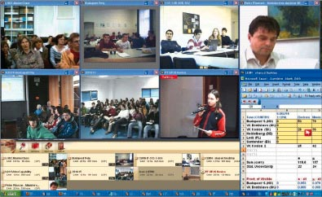
Na záver, po ukončení a vyhodnotení merania v skupine, bola každý deň zorganizovaná medzinárodná videokonferencia použitím technológie Virtual Room Videoconferencing System (VRVS) [11] tak, ako to praktizujú aj vedci v tímoch medzinárodnej spolupráce. Oddelenie IT v CERNe a slovenská skupina Caltech VRVS-SK tímu zabezpečili hodnotné technické vybavenie pre mnohé inštitúty, so širokou podporou Kalifornského technologického inštitútu (CALTECH, Pasadena, USA). Videokonferencie sa zúčastnili skupiny zo všetkých miest, kde akcia v daný deň prebiehala a spojenie centrálne moderovali mladí výskumníci z CERNu [12]. Využitím angličtiny ako bežného jazyka, študenti diskutovali o fyzikálnych problémoch, ako napríklad, prečo niektoré skupiny identifikovali významne viac častíc tau ako iné, potom určili chyby pochádzajúce z rozdielov a ukončili videokonferenciu zhrnutím výsledkov, ktoré boli zakaždým v súlade s výsledkami skutočného experimentu z LEPu. Samozrejme, pozvaní vedci v CERNe boli pripravení odpovedať na otázky siahajúce od tém týkajúcich sa antihmoty a Big Bangu až po denný život výskumníkov z CERNu. Videokonferencia napomohla študentom uvedomiť si, že projektu Masterclasses sa zúčastňujú podobné skupiny študentov aj v ďalších krajinách a navodila pocit medzinárodnej spolupráce vedcov a výskumníkov.
Na Slovensku bolo videokonferenčné spojenie prostredníctvom VRVS využívané aj pri dopoludňajších prednáškach, ktoré boli spravidla v daný deň na jednom akademickom pracovisku a na ostatné v ten deň zúčastnené pracoviská sa týmto spôsobom prenášali. Následných diskusií s prednášajúcimi sa potom videokonferenčne zúčastňovali študenti všetkých skupín.
3 Vyhodnotenie projektu na Slovensku
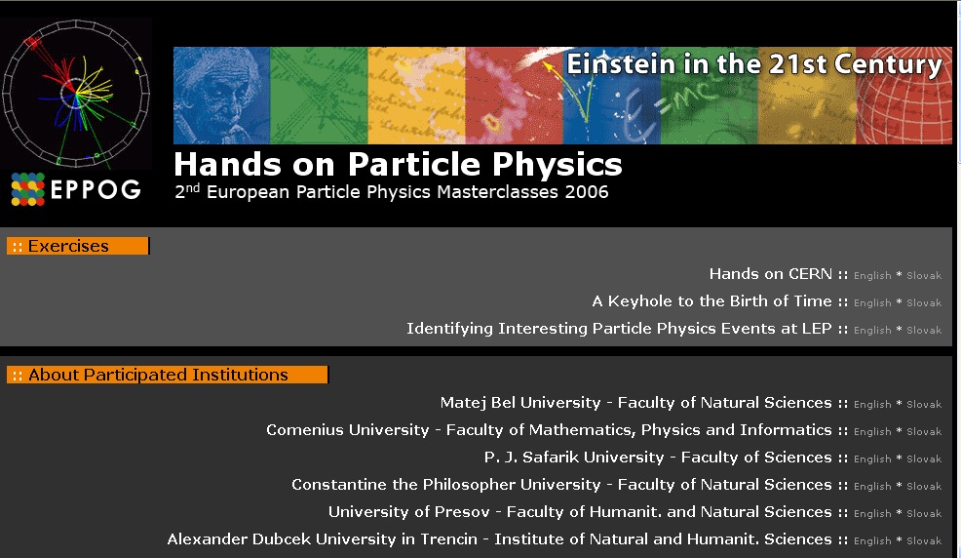
Pred ukončením celodennej akcie boli študenti vždy požiadaní, aby anonymne vyplnili dotazník s otázkami, ktoré zisťovali jednako doterajší záujem študenta o fyziku a rozsah jeho fyzikálnych vedomostí, ale najmä hodnotiace otázky týkajúce sa celého priebehu akcie a toho, čo nové sa študenti naučili. Na základe spracovania 281 na Slovensku vyplnených dotazníkov bolo možné získať objektívny pohľad na to, čo študenti na akcii získali, čo sa im páčilo, teda na úspešnosť akcie.
Študenti, ktorí sa na projekte zúčastnili, väčšinou predtým mali o fyziku záujem – 68% študentov uviedlo, že majú radi vyučovacie hodiny fyziky a 83% uviedlo, že by sa radi naučili z fyziky viac. Pred návštevou Masterclasses mali študenti najviac vedomostí o rádioaktivite a o časticovej fyzike (všeobecne). Študenti v dotazníku označili menšie vedomosti o detektoroch a urýchľovačoch elementárnych častíc. Takmer 60% študentov posúdilo svoje vedomosti o kvarkoch a leptónoch za nízke. Počas Masterclasses takmer 80% študentov získalo nové informácie o kvarkoch a leptónoch, 75% o detektoroch častíc a približne 70% o urýchľovačoch častíc. Zároveň ich táto problematika zaujala natoľko, že 67% z nich potvrdilo, že moderná fyzika by mala zohrávať väčšiu úlohu na vyučovacích hodinách fyziky. V tomto smere akcia Masterclasses, ako vzdelávacie podujatie, splnila svoj účel. Nemenej dôležitým cieľom projektu Particle physics masterclasses bolo zvýšiť záujem študentov o prírodovedné predmety a štúdium prírodných vied. Viac ako polovica študentov potvrdila, že po absolvovaní programu Masterclasses má väčší záujem o podrobnejšie poznatky z fyziky. Zároveň toto podujatie umožnilo študentom stretnúť sa s mnohými odborníkmi, ktorí im prístupnou formou v rámci prednášok priblížili svet elementárnych častíc a spôsoby jeho skúmania a ochotne a zrozumiteľne odpovedali na každú zadanú otázku. Pre 82% študentov boli prednášky ľahko pochopiteľné a 86% pokladalo ich obsah a témy za zaujímavé. Ďalšiu možnosť pre študentov získať odpovede na svoje otázky ponúklo videokonferenčné spojenie s CERN-om [9]. Študenti aj vďaka tomuto spojeniu získali predstavu o realizácii a organizácii vedeckého výskumu. Program Particle Physics Masterclasses si študentov získal hlavne zrozumiteľným a názorným sprístupnením náročnej problematiky časticovej fyziky, zaujímavými cvičeniami a v neposlednom rade príjemnou a uvoľnenou atmosférou počas celého dňa. Aj to sú možno dôvody prečo až 84% študentov potvrdilo, že sa im deň strávený s Particle Physics Masterclasses naozaj páčil.
V rámci projektu sa študenti stredných škôl mohli stať na krátku dobu členmi simulovaného vedeckého kolektívu, priamo sa zapojiť do riešenia fyzikálnych problémov s využitím aktuálnych vedeckých metodík a prostriedkov realizácie výskumu. Živá diskusia po prednáškach a odpovede študentov v anonymných anketách potvrdili, že študentom sa akcia veľmi páčila, rozšírila ich vedomosti a že zvýšila ich záujem o fyziku. Pozitívne ohlasy samotných študentov a ich učiteľov v rámci tohto projektu nás viedli k rozhodnutiu pravidelne uskutočňovať takéto stretnutia so študentmi, nielen v rámci Svetového roka fyziky. Ďalšou úlohou pre VK je ďalej rozvíjať vyvolaný záujem, zapojiť študentov do systematického štúdia a riešenia problémov a tým prehlbovať ich fyzikálne vedomosti.
Špecifickým a nemenej dôležitým cieľom projektu, vo vzťahu k riešiteľskému kolektívu, bolo dokázať si, že efektívna spolupráca akademických inštitúcií na Slovensku (zdieľanie materiálových a ľudských zdrojov) je silným nástrojom na efektívne a pružné riešenie problémov. Nasledovne si môžeme trúfnuť na riešenie aj najzložitejších problémov a presadiť sa v európskom priestore rozvoja vedy, technológií a vzdelávania.
4 Záver
Takmer 25 rokov po zavedení štandardného modelu vedci a pedagógovia naďalej rozvíjajú primeraný materiál pre stredoškolských študentov o fascinujúcom svete základných stavebných blokov hmoty a ich interakciách. Poodhalenie a priblíženie najnovších výsledkov modernej fyziky, ako je časticová fyzika, jej súvis s kozmológiou a jej technologické aplikácie, študentom stredných škôl môže prispieť k zvýšeniu všeobecného záujmu mladých ľudí o fyziku.

Poďakovanie: Tento projekt bol podporený Európskou fyzikálnou spoločnosťou (EPS – European Physical Society), Národnou grantovou agentúrou KEGA, projekt 3/2386/04 a MŠ SR v rámci projektov na podporu informatizácie IT 2004.

[1] Kobel M.: High school students' exposure to modern particle physics, Europhysics News (2003) Vol. 34 No. 3.
[2] Teilchenphysik Deutchland: Die deutschen Web Seiten der European Particle Physics Outreach Group, http://www.teilchenphysik.org/
schulmaterial.htm.
[3] Particle Physics UK: Masterclasses The National Particle Physics Masterclass, http://www.particlephysics.ac.uk/teach/master-classes.html.
[4] Kobel M.: High school students' exposure to modern particle physics, Europhysics News (2003) Vol. 34 No.3.
[5] Virtual Collaboration: VK, http://vk.upjs.sk.
[6] Identifying Interesting Particle Physics Events, http://epog.vrvs.upjs.sk/exercises/3/SK/index.h
[7] A Keyhole to the Birth of Time
http://epog.vrvs.upjs.sk/exercises/2/SK/Welcome.html
[8] Hands on CERN, http://epog.vrvs.upjs.sk/exercises/1/hoc
[9] Hands on Particle Physics 2006, http://epog.vrvs.upjs.sk/.
[10] Southworth B., Boixader G.: The World of Particles, CERN.
[11] Virtual Room Videoconferencing System: VRVS, http://www.vrvs.org.
[12] The CERN and Caltech VRVS teams: Students experiens collaborative work at international masterclass: CERN Courier, June-August 2006.

